RV24遥控器操作说明

 
密码学习
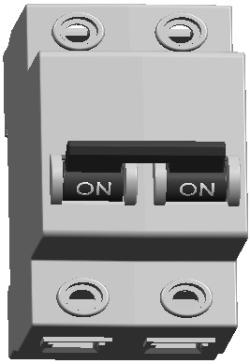
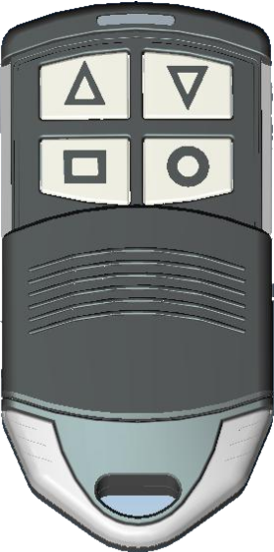
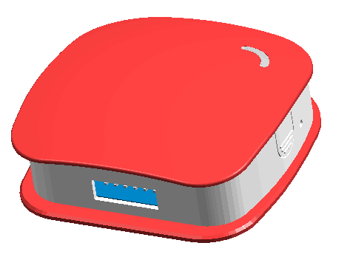


1 x 学习键
红灯闪烁
1 x 任意键
1）接通接收器电源
2）短按接收器侧面小孔内侧的学习键1次，红灯熄灭.
3）10S之内，连续短按发射器的任意键2次，接收器红灯闪烁6次后长亮，表示密码学习成功.

❖
提示: 该控制器可与SCVE其它各款四键发射器相配。（此处仅以EM108为例说明）
密码清除

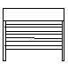
V
1 x 学习键

2）长按接收器学习键5秒，且接收器的红灯熄灭后长亮，表示密码清除成功。

1）接通接收器电源


K 所有发射器都无法遥控

电机换向及手动功能

换向

2）长按接收器的手动开关按钮3秒，红灯闪烁2下后常亮，表示电机换向成功.
1）接通接收器电源

手动开关功能提示: 短按接收器手动开关按钮1次，电机向上运行；再短按1次，电机停止运行；再短按1次，电机向下运行，依次循环.

其它功能
1.密码复制功能：通过旧发射器来学习新发射器，同时按住已配对的发射器的上键与下键3秒，接收器自动进入密码学习过程，此时短按一次新发射器的任意键2次，指示灯闪烁表明配对成功.


产品接线指示
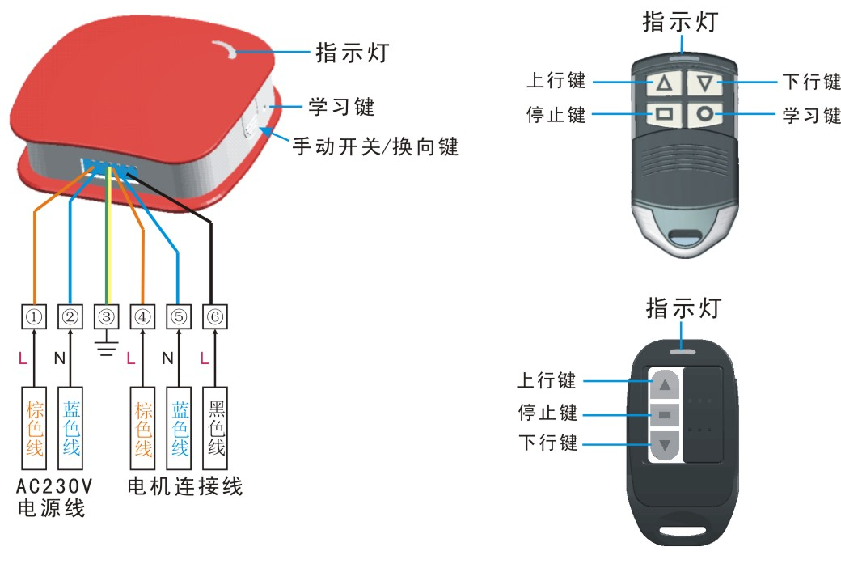

- 在设置过程中，有可能受到强信号干扰，造成设置失败，请重新设置。
- 此款接收器可适配我司SFEM系列的发射器。
- 长按发射器的按键，将会缩短电池寿命，按按键时间应为0.5S，每次按按键间隔应为1S，当遥控器控制距离明显缩短时，需更换发射器的电池，请尽量使用优质电池，避免产品使用寿命缩短。
- 接收器内有高压，请避免将接收器安装在雨水直接淋湿、接近金属物的地方。
- 工作温度： -10℃ ∽ +55℃
- 儿童使用应有大人监督，以防儿童摔打等原因导致遥控器损坏，应放在远离儿童的地方。
- 产品若有技术改进，恕不另行通知。产品外观、颜色如有改动，以实物为准。

注意事项

